 | 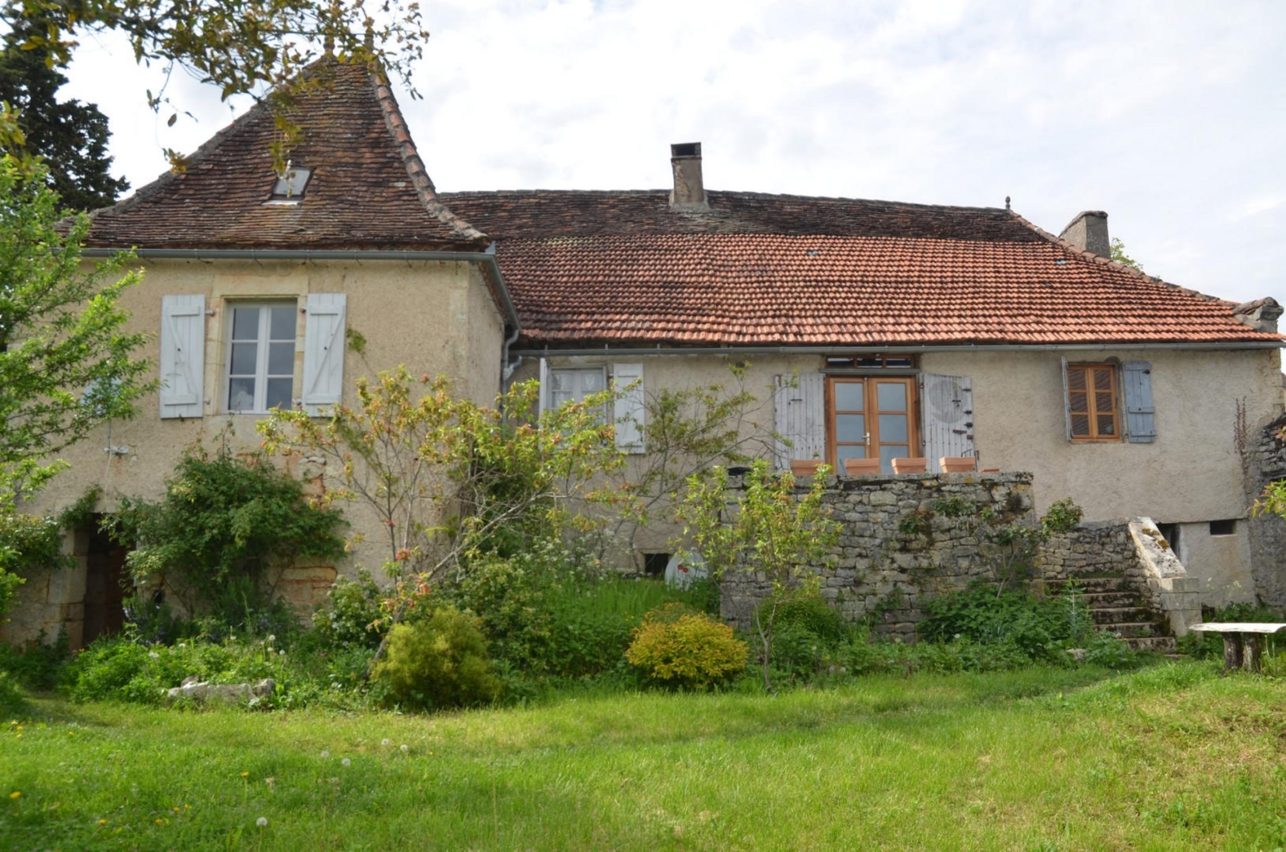

Monsieur et Madame BRIGITTE ET THIERRY LEROUX

Le bourg
46240 CANIAC-DU-CAUSSE

AVENANT AU MANDAT
Dossier : GD1969, mandat : 2 020 du 09/05/2023

Les parties ont signé le mandat de vente n° 2 020 le 09/05/2023, inscrit au registre des mandats de l'agence.

Aux termes de ce mandat, chaque partie s'est engagée à informer l'autre partie de tout élément pouvant modifier les conditions de vente, notamment en matière de prix.

Il est convenu que le prix net vendeur du bien : Maison d'habitation en pierre sur 447 m², situé 46240 CANIAC-DU-CAUSSE, Le bourg , est à compter de ce jour de 180 000 € (CENT QUATRE VINGT MILLE EUROS).

En conséquence, la rémunération du mandataire est portée à 9 000€ TTC (TVA comprise 20 %) par mesure commerciale exceptionnelle

Toutes les autres clauses et conditions du mandat restent inchangées.
Fait en 2 exemplaires au cabinet du mandataire.

A Gourdon, le 9 NOVEMBRE 2023

LE MANDANT LE MANDATAIRE - Clarisse BOUSSAC
‘’ bon pour avenant au mandat’’ ‘’avenant au mandat accepté’’

